Aktion gegen Plastikmüll im Meer

海洋プラスチック対策行動

DW Datum 05.11.2019

https://www.dw.com/de/aktion-gegen-plastikm%C3%BCll-im-meer/l-51119461

2019-11-05_aktion-gegen-plastikmuell-im-meer.docx

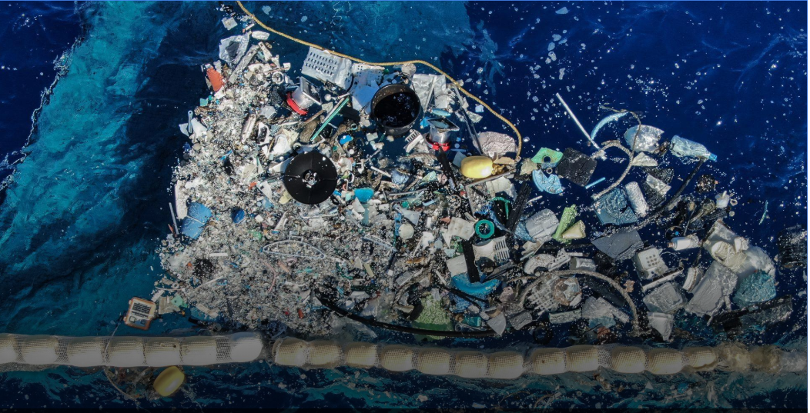

Aktion gegen Plastikmüll im Meer

Zu viel Plastikmüll landet im Meer. Die niederländische Organisation „The Ocean Cleanup“ hat eine große Aktion gestartet, um das Problem zu lösen. Schiffe sollen den Müll auffangen.

Es wird geschätzt, dass seit 1950 weltweit etwa 8,3 Milliarden Tonnen Plastik produziert wurden. Häufig endet der Kunststoff als Müll in der Umwelt. Besonders Flüsse sind damit verschmutzt. Und über die Flüsse gelangt das Plastik schließlich auch ins Meer. Dort stellt es zum Beispiel als Mikroplastik eine Gefahr für Menschen und Tiere dar, da es über die Nahrung aufgenommen werden kann.

„The Ocean Cleanup“, eine niederländische Organisation, versucht nun, das Problem zu lösen. Schiffe sollen den Müll dort auffangen, wo Flüsse ins Meer fließen. Die ersten beiden „Müllfänger“-Schiffe sind in Malaysia und Indonesien im Einsatz. An 1000 Flüssen sollen in Zukunft weitere Schiffe dabei helfen, dass weniger Plastikmüll im Meer landet. Aber ist das eine echte Lösung für das Plastikproblem?

Nadja Ziebarth, Leiterin des Meeresschutzbüros der Organisation BUND, spricht einen anderen Aspekt an. Sie findet, dass grundsätzlich weniger Plastik verwendet werden sollte, und fordert: „Wir müssen Plastik vermeiden, wo es nur geht. Plastik muss recycelt werden und Plastik ist kein Wertstoff, den man rumliegen lässt. Aus diesem Grund brauchen wir Verbote von Einmalplastik […].“

Mikroplastik entsteht vor allem durch Reifenabrieb von Autos auf den Straßen und durch das Waschen von Textilien aus Kunststofffasern. Jedes Jahr gelangen in Deutschland laut einer Studie des Fraunhofer-Instituts etwa 5,4 Kilogramm Mikroplastik pro Person in die Umwelt. Experten sagen, dass die Menge um 96 Prozent reduziert werden muss – auf 200 Gramm. Nadja Ziebarths Fazit zur Aktion von „The Ocean Cleanup“ ist daher ernüchternd: „Die Entlastung der Meere durch Müllfänger in den Flüssen ist besser als nichts, aber auch nicht die Lösung.“

## Glossar

**Plastikmüll (m., nur Singular)** — der Abfall aus dem Material, aus dem z. B. Joghurtbecher und Tüten hergestellt werden und das nicht biologisch abbaubar ist

**landen** — umgangssprachlich für: ankommen

**Aktion, -en (f.)** — eine Handlung, mit der ein bestimmtes Ziel erreicht werden soll

**etwas auf|fangen** — hier: etwas einsammeln

**etwas schätzen** — hier: etwas (z. B. eine Anzahl) ungefähr benennen

**Milliarde, -n (f.)** — 1.000.000.000; tausend Millionen

**Kunststoff, -e (m.)** — das Plastik

**Mikroplastik (n., nur Singular)** — Plastikteilchen, die kleiner als fünf Millimeter sind

**etwas verschmutzen** — etwas schmutzig machen; etwas verunreinigen

**gelangen** — hier: an einen Ort kommen

**eine Gefahr dar|stellen** — gefährlich sein

**etwas auf|nehmen** — hier: so sein, dass etwas über die Nahrung oder Wasser in den Körper gelangt

**im Einsatz sein** — hier: eingesetzt werden; hier auch: genutzt werden

**Aspekt, -e (m.)** — hier: einer von mehreren Gründen

**etwas recyceln (aus dem Englischen)**— etwas wiederverwenden; aus etwas Gebrauchtem etwas Neues herstellen

**Wertstoff, -e (m.)**— das Material/der Gegenstand, das/den man wiederverwenden und recyceln kann

**etwas rumliegen lassen** — umgangssprachlich für: etwas nicht aufräumen/entsorgen

**Reifenabrieb,-e (m.)** — die Abnutzung von Reifen (z. B. eines Autos) durch Reibung

**Textilien (nur Plural)** — hier: z. B. Kleidung aus Stoff

**Kunststofffaser, -n (f.)** — Stoff aus einem Material wie z. B. Polyester

**Fazit (n., nur Singular)** — das zusammenfassende Ergebnis

**ernüchternd** — so, dass Hoffnungen, die man sich gemacht hat, nicht wahr werden

**Entlastung, -en (f.)** — die Tatsache, dass eine Beanspruchung verringert wird

## 分節化したテキスト

Aktion gegen Plastikmüll im Meer

Zu viel Plastikmüll landet im Meer.

Die niederländische Organisation „The Ocean Cleanup“

hat eine große Aktion gestartet,

um das Problem zu lösen.

Schiffe sollen den Müll auffangen.

Es wird geschätzt,

dass seit 1950 weltweit etwa 8,3 Milliarden Tonnen Plastik produziert wurden.

Häufig endet der Kunststoff als Müll in der Umwelt.

Besonders Flüsse sind damit verschmutzt.

Und über die Flüsse gelangt das Plastik schließlich auch ins Meer.

Dort stellt es zum Beispiel als Mikroplastik eine Gefahr für Menschen und Tiere dar,

da es über die Nahrung aufgenommen werden kann.

„The Ocean Cleanup“, eine niederländische Organisation, versucht nun,

das Problem zu lösen.

Schiffe sollen den Müll dort auffangen, wo Flüsse ins Meer fließen.

Die ersten beiden „Müllfänger“-Schiffe sind in Malaysia und Indonesien im Einsatz.

An 1000 Flüssen sollen in Zukunft weitere Schiffe dabei helfen,

dass weniger Plastikmüll im Meer landet.

Aber ist das eine echte Lösung für das Plastikproblem?

Nadja Ziebarth, Leiterin des Meeresschutzbüros der Organisation BUND,

spricht einen anderen Aspekt an.

Sie findet, dass grundsätzlich weniger Plastik verwendet werden sollte,

und fordert: „Wir müssen Plastik vermeiden, wo es nur geht.

Plastik muss recycelt werden

und Plastik ist kein Wertstoff, den man rumliegen lässt.

Aus diesem Grund brauchen wir Verbote von Einmalplastik […].“

Mikroplastik entsteht vor allem durch Reifenabrieb von Autos auf den Straßen

und durch das Waschen von Textilien aus Kunststofffasern.

Jedes Jahr gelangen in Deutschland

laut einer Studie des Fraunhofer-Instituts

etwa 5,4 Kilogramm Mikroplastik pro Person in die Umwelt.

Experten sagen,

dass die Menge um 96 Prozent reduziert werden muss – auf 200 Gramm.

Nadja Ziebarths Fazit zur Aktion von „The Ocean Cleanup“ ist daher ernüchternd:

„Die Entlastung der Meere durch Müllfänger in den Flüssen ist besser als nichts,

aber auch nicht die Lösung.“